五沟营镇开展平安建设公众安全感和执法满意度调查宣传活动

2019年10月23日，五沟营镇政府开展平安建设公众安全感和执法满意度调查宣传活动。五沟营镇党委高度重视本次宣传活动，由镇综治办主任王志磊组织镇综治办全体成员参加了这次宣传活动，并设立了宣传站，通过悬挂宣传标语、现场讲解知识、发放宣传单，设立咨询台等形式向群众进行宣传讲解。镇综治办主任王志磊特别强调心理服务专员参加此次宣传活动，并向人民群众发放《西平县社会心理健康手册》，从心理学角度为群众讲解以增加群众的公众安全感。

此次活动共出各类宣传彩页共3000余份，为过往群众讲解平安建设和社会心理服务的重要性，加强了人民群众对政府平安建设的信心，提高了人民群众对心理咨询服务方面的知晓率和参与率。

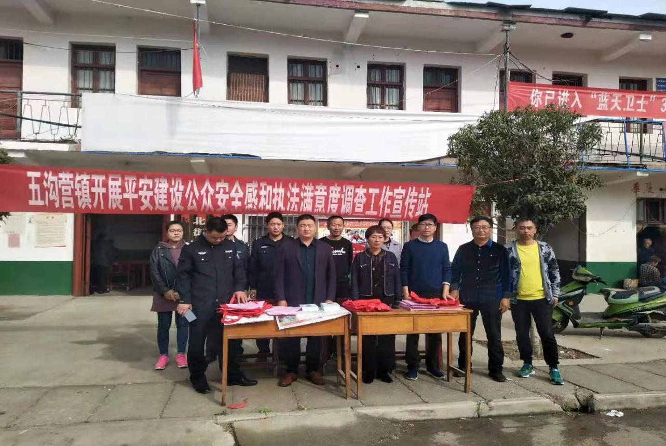

**五沟营镇镇宣传队集体合影**

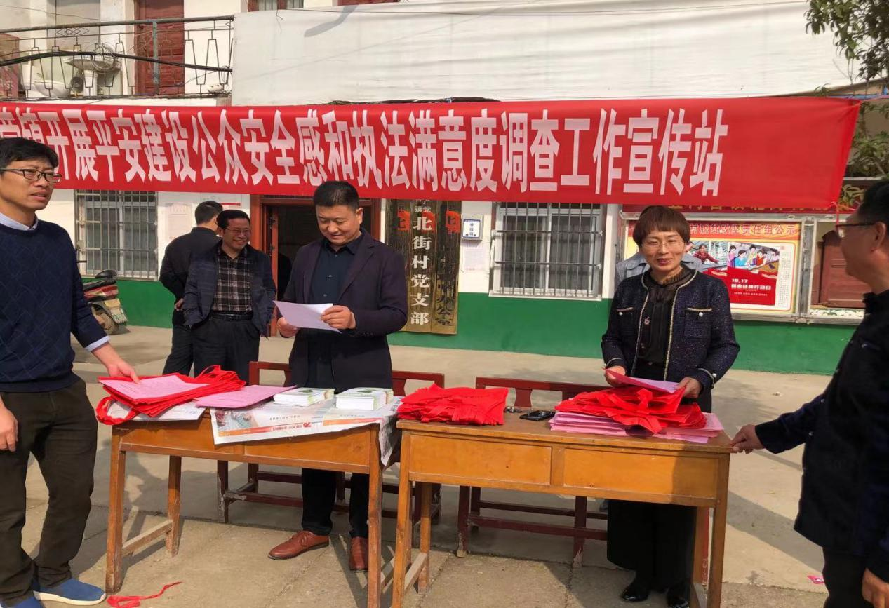

**五沟营镇党委高度重视，党委书记朱丽娜和镇长钞群良亲自到现场指导工作**



**给现场群众发放宣传单，并认真回复群众问题**



